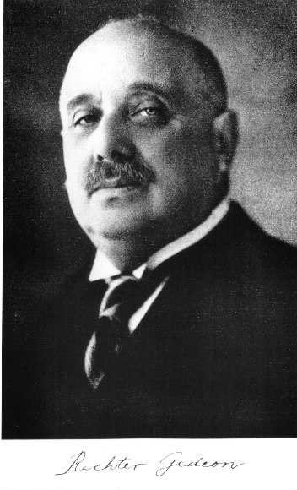
Richter Gedeon
(Ecséd, 1872 - Budapest, 1944)

Magyar gyógyszerész, a modern hazai gyógyszeripar megteremtője.
Gyöngyösön nevelkedett, ahol 1890-től gyógyszerészgyakornok volt. 1895-ben a Budapesti diplomázott, majd külföldön, Angliában, Franciaországban, Németországban és Olaszországban is folytatott tanulmányutakat.

1901-ben megvásárolta Budapesten a Sashoz címzett patikát, ahol állati eredetű (organoterápiás) gyógyszereket állított elő. Ez a tevékenység nemzetközi viszonylatban is úttörőnek számított, mert akkoriban a külföldi gyárak kizárólag növényi kivonatokból állították elő készítményeiket.

1907-ben Kőbányán felépítette az első magyarországi gyógyszergyárat, melyet vezérigazgatóként irányított. A gyár első nagy sikere az 1912-ben szabadalmaztatott Kalmopyrin (fájdalomcsillapító) volt, a Hyperol nevű fertőtlenítő tabletta pedig az első világháborúban kapott jelentős szerepet.

A 1940-es években cége már öt világrészre kiterjedő képviseleti rendelkezett. 1942-ben a zsidótörvények miatt megfosztották vezérigazgatói tisztségétől. 1944 őszén Svájcba távozhatott volna, de nem akarta elhagyni vállalatát,1944 decemberében ölték meg.

A világháború után az újjáépült Richter gyár Kőbányai Gyógyszerárugyár néven működött. Mára a Richter Gedeon tőzsdén jegyezett cégcsoport; a hatalmas nemzetközi vállalat a régió egyik legjelentősebb gyógyszerfejlesztő- és kutató intézménye.

